PC1:

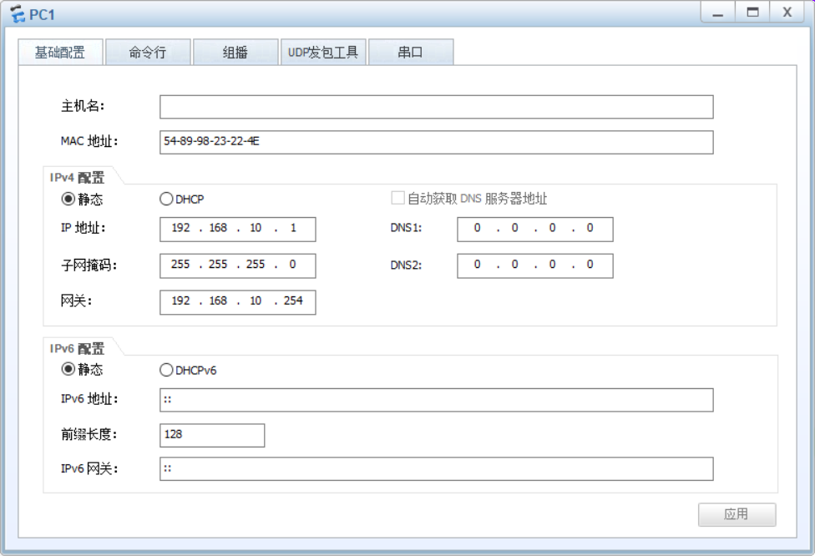

PC2

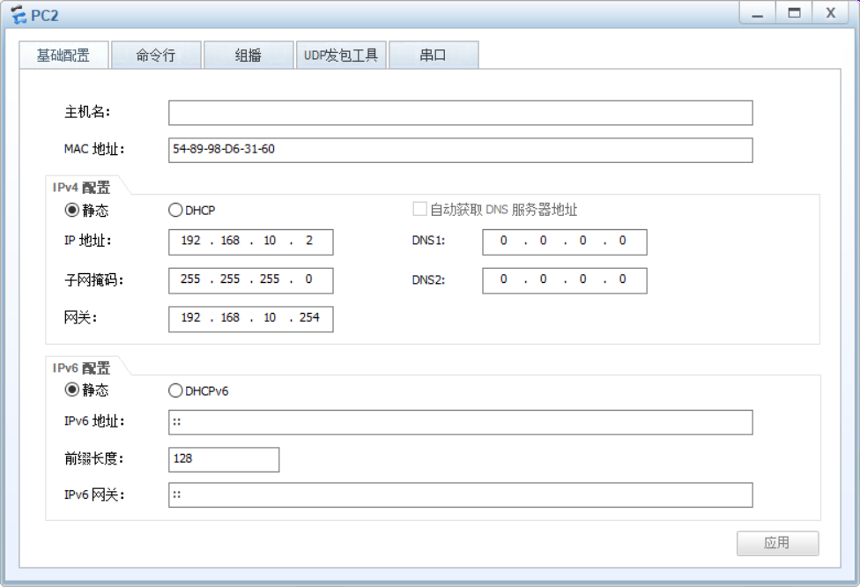

PC3

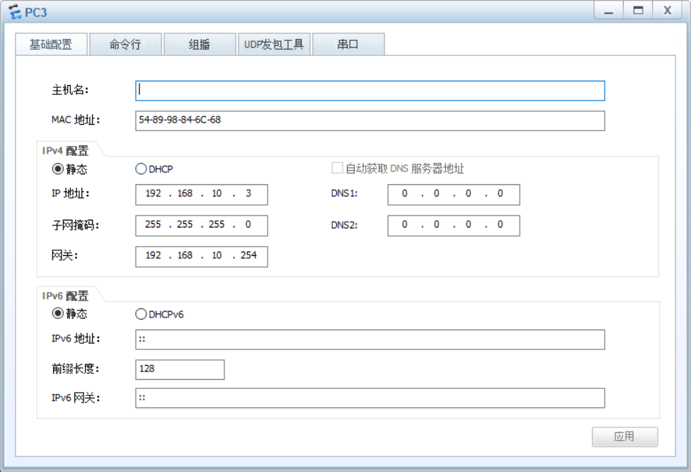

PC4

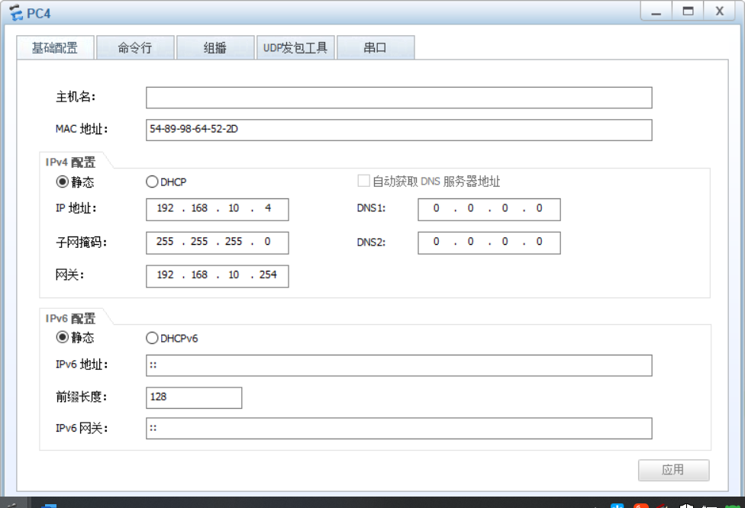

LSW1交换机：

链路聚合：





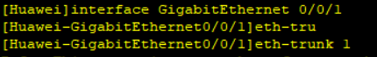

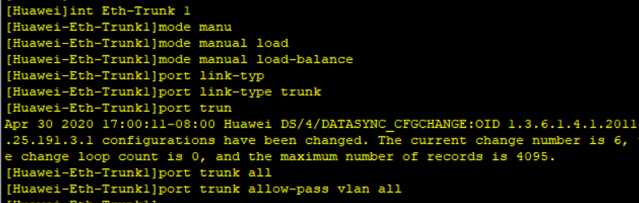

创建vlan







LSW2:

链路聚合：

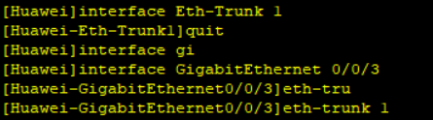

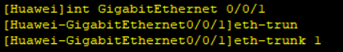

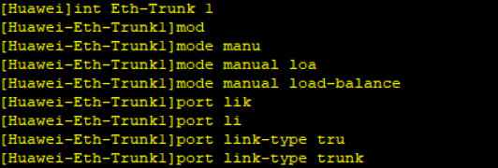



创建vlan







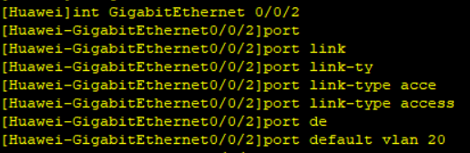

LSW3:

创建vlan







给接口配置ip地址

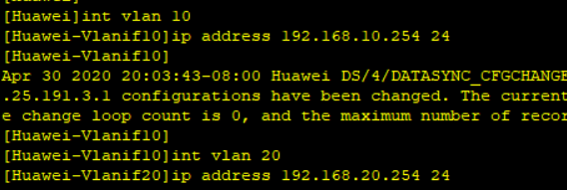

给vlan划分接口

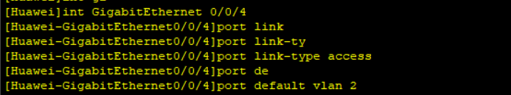









LSW4:







LSW5:







LSW6:







LSW7:







LSW8







LSW9







LSW10







测试效果图：

